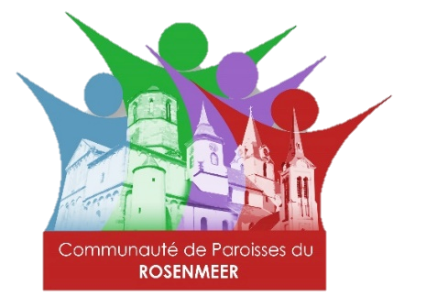
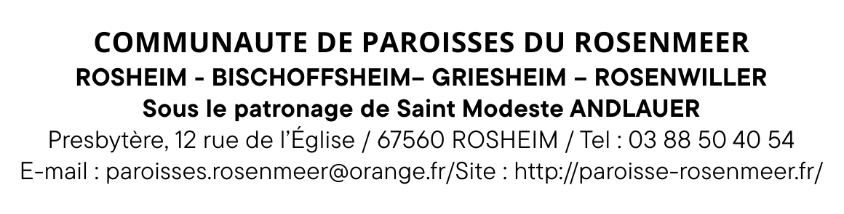
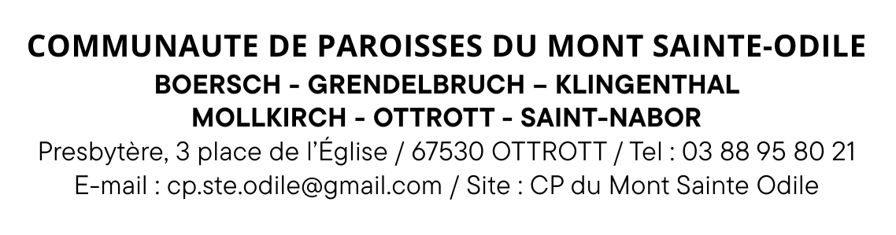
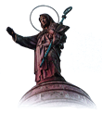
Grendelbruch, le 31 mai 2026
Chers parents,

Il y a environ trois ans, votre enfant a démarré un cheminement chrétien avec les étapes des sacrements de la réconciliation (1er pardon) et de l’eucharistie (1ère communion). Certains enfants ont continué de se retrouver avec le groupe des Voyageurs.

Aujourd’hui, votre enfant peut continuer son chemin de foi sur lequel lui seront proposés :

- La fête de la Profession de Foi en 2027
- Le sacrement de la Confirmation en 2028

Toute la communauté se réjouit d’accueillir votre enfant et le soutiendra dans cette démarche.

Nous vous invitons, ainsi que vos jeunes, à une rencontre d’information
Vendredi 3 juillet 2026 de 19h à 21h30 au couvent du Bischenberg.
Nous vous proposerons un moment de convivialité autour d’un repas partagé.

Pour nous permettre de gérer au mieux l'organisation, merci de nous faire savoir votre présence par retour de mail avant le 15 juin : clemencepastoraledesjeunes@gmail.com

Vous pourrez nous remettre la fiche d’inscription ci-jointe, avec un certificat de baptême à demander au presbytère où a été baptisé votre enfant. Vous pouvez aussi les déposer avant le 15 août au presbytère de Rosheim, 12 rue de l’église, ou d'Ottrott, 3, place de l'église, ou encore les envoyer par mail : clemencepastoraledesjeunes@gmail.com au cas où vous ne pouvez pas être avec nous le 3 juillet.

Nous restons à votre entière disposition pour répondre à toute question et vous redisons notre joie d’accueillir et d’accompagner votre enfant mais aussi sa famille.

Bien fraternellement,
Père Raoul et Père Dalmer, curés
Clémence, coopératrice en pastorale

